[南京金陵医院神经外科原主任论文被质疑，背后竟有国家杰青项目资助！](https://mp.weixin.qq.com/s?__biz=MzkxMDYyNzI5NQ==&mid=2247499476&idx=4&sn=86cb60ef9aac25fde5a80f940bf49613&chksm=c03672c425fcff651b4738f7844436b91b207da4a6d36357ee140085bcc2d80683919bb3e804&scene=126&sessionid=1742142837)

五棵松[学者探讨](javascript:void(0);)2025-03-16 09:12:33北京

2018年，主要来自南京大学医学院附属金陵医院（东部战区总医院）神经外科的 Yihao Zhu  , Jiang Fang , Handong Wang （通讯作者，音译王汉东） , Maoxing Fei , Ting Tang  , Kaichao Liu , Wenhao Niu , Yali Zhou 在 Drug Design Development and Therapy 期刊发表了一篇论文，题目为：Baicalin suppresses proliferation, migration, and invasion in human glioblastoma cells via Ca2+-dependent pathway。

这项研究得到了中国国家自然科学基金（编号 81402072 和 81672503）以及中国国家杰出青年科学基金（编号 81702484）的资助。

**2025年3月，国际著名职业学术打假人Sholto David 博士在 Pubpeer 论坛发表评论：**

图 1 和图 2：蛋白质印迹（Western blots）比预期的更为相似。我已添加红色矩形以指出我的意思。作者们能否检查并发表评论？

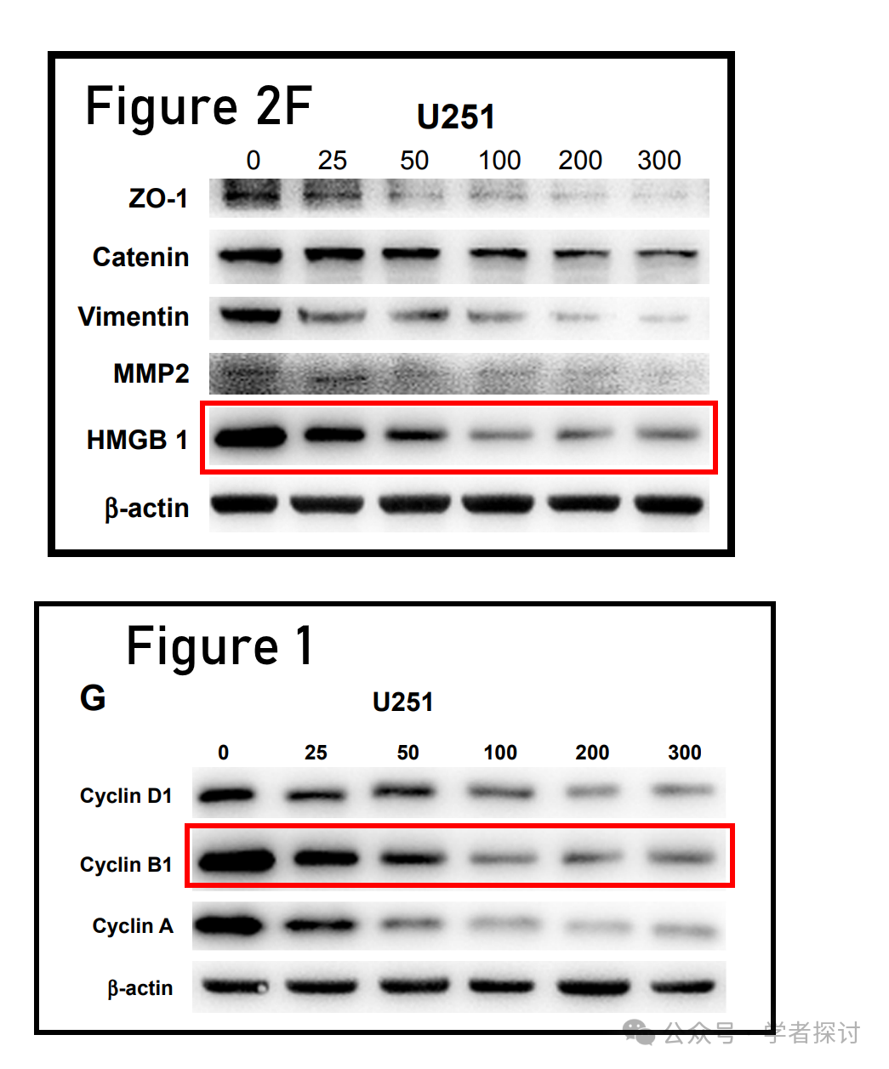

**消息来源：**

https://pubpeer.com/publications/409465FF0ADAD5E54ADB5213F47495#1

**郑重声明：**

我们的全网查重系统收录了 Pubmed 和 Pubpeer 中的 7000 万 +已发表图库，让您的待查图片可以和已发表论文的图片进行对比，防止图片误用，为您的论文发表保驾护航！基于AI人工智能大数据算法，提供论文图片的核查服务，方便学术期刊、高校、研院所等科研管理部门及时发现并纠正结果图片不当使用。

**如果您有任何建议或需要图片查重帮助，请随时通过客服QQ号3639926437与我们联系。**

[#东部战区总医院](https://mp.weixin.qq.com/mp/appmsgalbum?__biz=MzkxMDYyNzI5NQ==&action=getalbum&album_id=3900619785859416074#wechat_redirect)[#南京大学医学院附属金陵医院](https://mp.weixin.qq.com/mp/appmsgalbum?__biz=MzkxMDYyNzI5NQ==&action=getalbum&album_id=3803460096026542082#wechat_redirect)